ТЕЛЕФОНЫ ДЛЯ ЭКСТРЕННОГО РЕАГИРОВАНИЯ

МВД 02

ФСБ 78-52-03

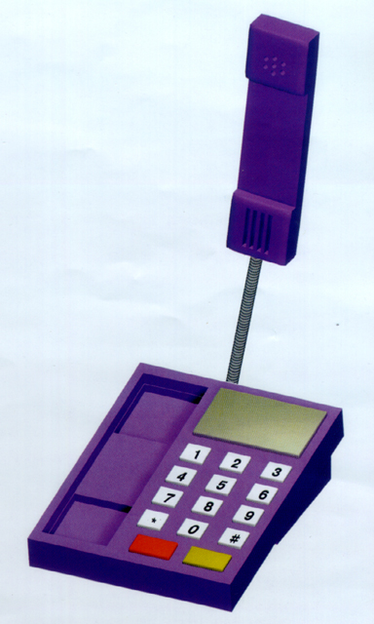
Единая дежурно-диспетчерская служба 051

Пожарная служба 01

«Скорая помощь» 03

Газовая служба 04

